1. Yêu cầu chức năng
Nhóm khách hàng
Mã | Chức năng | Mô tả
UC01 | Đăng ký tài khoản | Khách hàng tạo tài khoản với email, số điện thoại, mật khẩu
UC02 | Đăng nhập | Đăng nhập bằng email/mật khẩu hoặc Google/Facebook
UC03 | Xem danh sách sản phẩm | Xem rượu theo danh mục (Vodka, Whisky, Wine, Champagne, Cognac, Beer,...)
UC04 | Tìm kiếm & lọc sản phẩm | Tìm theo tên, thương hiệu, nồng độ, khoảng giá, quốc gia
UC05 | Thanh toán | Thanh toán số sản phẩm bạn mua
UC06 | Quản lý giỏ hàng | Cập nhật số lượng, xóa sản phẩm khỏi giỏ
UC07 | Đặt hàng | Nhập thông tin giao hàng, chọn phương thức thanh toán, xác nhận đơn
UC08 | Xem lịch sử đơn hàng | Xem danh sách các đơn đã đặt, trạng thái đơn hàng
UC9 | Đánh giá & bình luận | Đánh giá sao, viết nhận xét cho sản phẩm đã mua
UC10 | Quản lý thông tin cá nhân | Cập nhật họ tên, địa chỉ, số điện thoại
UC11 | Yêu thích sản phẩm | Thêm sản phẩm vào danh sách yêu thích
UC23 | Địa chỉ | Thêm , sửa , xóa địa chỉ
Nhóm quản trị viên (Admin)

Mã | Chức năng | Mô tả
UC12 | Quản lý sản phẩm | Thêm, sửa, xóa, cập nhật tồn kho, giá, khuyến mãi
UC13 | Quản lý danh mục | Thêm, sửa, xóa danh mục rượu (theo loại, thương hiệu, quốc gia)
UC14 | Quản lý đơn hàng | Thêm, sửa, xóa danh mục rượu (theo loại, thương hiệu, quốc gia)
UC15 | Quản lý khách hàng | Xem danh sách khách hàng, khóa/mở khóa tài khoản
UC16 | Quản lý đánh giá | Duyệt, ẩn, xóa bình luận không phù hợp,phản hồi
UC17 | Quản lý khuyến mãi | Tạo mã giảm giá (%, số tiền), giới hạn số lần sử dụng
UC18 | Thống kê & báo cáo | Doanh thu theo ngày/tháng/năm, sản phẩm bán chạy, tồn kho
UC19 | Quản lý bài viết | Đăng tin tức, bài viết về rượu, hướng dẫn thưởng thức
UC20 | Quản lý vận chuyển | Cấu hình phí ship theo tỉnh/thành phố. Quản lý đơn vị vận chuyển (GHTK, GHN, Viettel Post...).
UC21 | Quản lý tài khoản | Thêm, sửa , xóa, tìm kiếm , phân quyền tài khoản.
UC22 | Quản lý địa chỉ | Xem danh sách địa chỉ khách hàng
2. Yêu cầu phi chức năng
Loại | Yêu cầu | Mô tả
Hiệu năng | -Thời gian tải trang  -Xử lý đồng thời  -Tìm kiếm | -Trang danh sách sản phẩm < 2 giây, chi tiết sản phẩm < 1.5 giây  -Hỗ trợ tối thiểu 500 người dùng đồng thời  -Kết quả tìm kiếm trả về < 1 giây với 10,000+ sản phẩm
Bảo mật | -Xác thực  -Phân quyền  -Bảo vệ dữ liệu  -Thanh toán | -Mật khẩu phải được mã hóa (bcrypt hoặc tương đương)  -Phân biệt rõ role: khách, thành viên, admin  -Chống SQL Injection, XSS, CSRF  -Tích hợp cổng thanh toán an toàn (VNPay, PayPal, MoMo)
Khả dụng | -Thời gian hoạt động  -Sao lưu | -Uptime ≥ 99.5%  -Sao lưu cơ sở dữ liệu tự động mỗi ngày
Tin cậy | Tính toàn vẹn dữ liệu | Đảm bảo không mất dữ liệu khi xảy ra lỗi hệ thống
Khả năng mở rộng | Hỗ trợ thêm module | Dễ dàng thêm cổng thanh toán mới, kho vận, chatbot
Tương thích | Trình duyệt | Hỗ trợ Chrome, Firefox, Safari, Edge (phiên bản mới nhất)
Giao diện người dùng | UX/UI | Giao diện sang trọng, phù hợp với sản phẩm rượu, dễ sử dụng
3. Ràng buộc
Loại | Ràng buộc | Mô tả
Công nghệ | Frontend | HTML5, CSS3, JavaScript (React.js hoặc Vue.js)
 | Backend | PHP (Laravel) hoặc Java (Spring Boot) hoặc Node.js
 | Database | PHP (Laravel) hoặc Java (Spring Boot) hoặc Node.js
Pháp lý | Giấy phép kinh doanh | Cửa hàng phải có giấy phép kinh doanh rượu
 | Xác thực tuổi | Phải có cơ chế xác nhận khách hàng đủ 18 tuổi
 | Chính sách bán hàng | Không bán rượu cho người dưới 18 tuổi
Nghiệp vụ | Quy trình đơn hàng | Đơn hàng chỉ được xác nhận sau khi kiểm tra tồn kho
 | Giao hàng | Chỉ giao hàng trong phạm vi cho phép (toàn quốc hoặc nội thành)
Thời gian | Phát triển | Hoàn thành trong vòng 4 tuần (1 tháng)
Ngân sách | Chi phí | Chi phí hosting, domain, bảo trì tối đa 5 triệu VNĐ/tháng
Nhân sự | Team | Một trưởng nhóm và 2 thành viên
4. Biểu đồ phân cấp chức năng
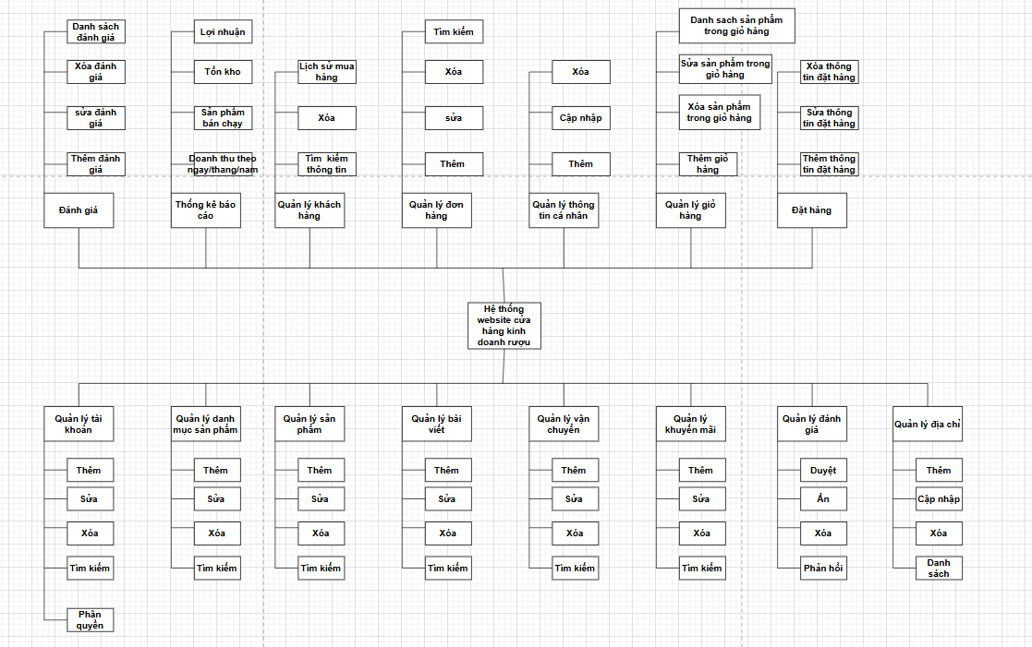
5. Biểu đồ luồng dữ liệu
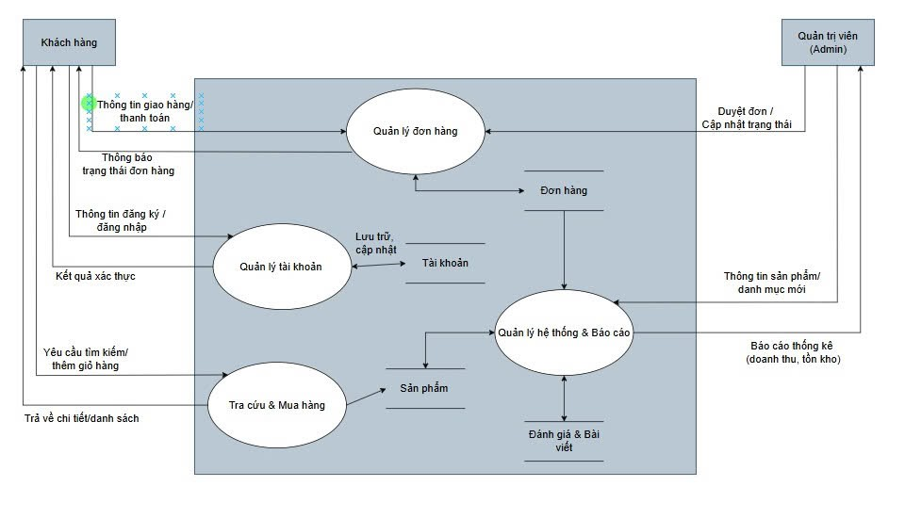
Biểu đồ DFD mức khung cảnh
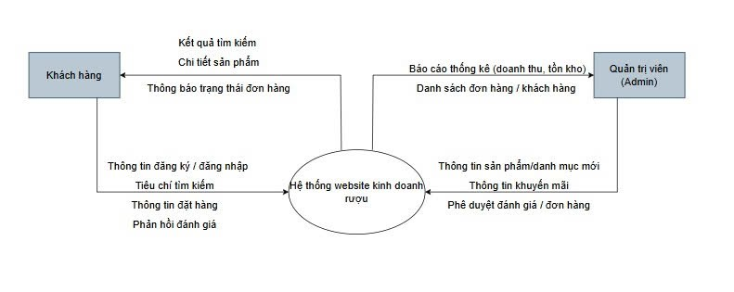
6.Biểu đồ usecase tổng quát
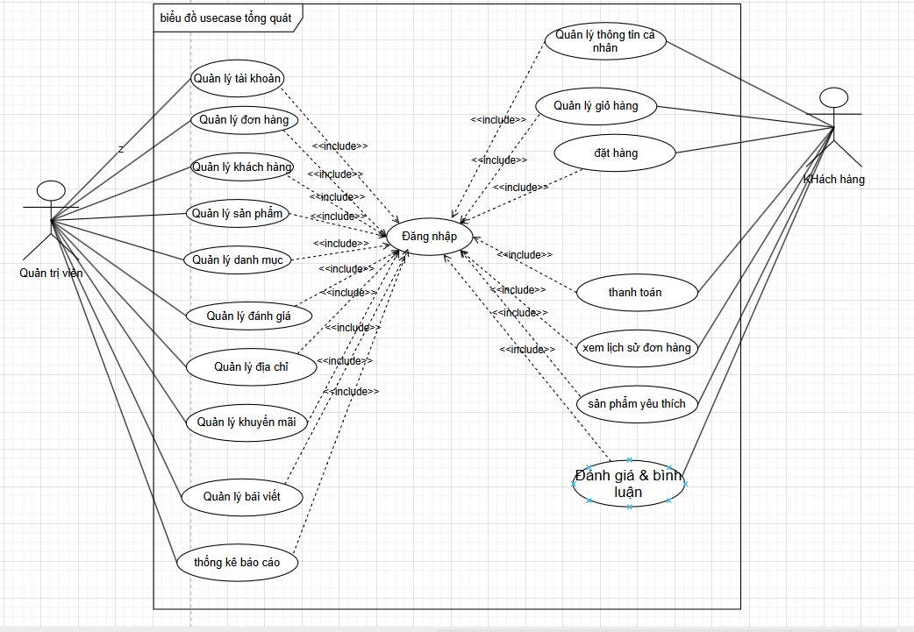
7. Biểu đồ usecase phân rã và đặc tả
UC1: Quản lý tài khoản
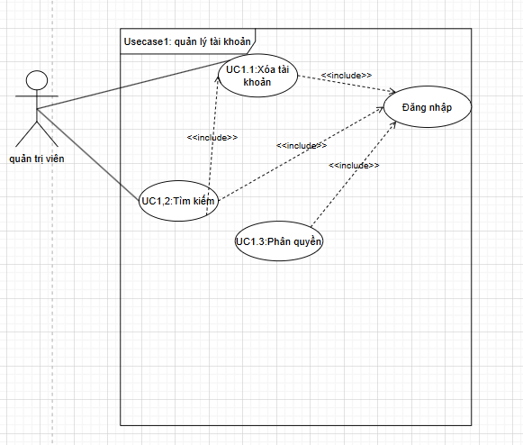
UC1.1:Xóa tài khoản
UC ID and Name: | UC1.1: Xóa tài khoản
Created By: | Nguyễn Bảo Long | DateCreated: | 4/4/2026
Primary Actor: | Quản trị viên | Secondary Actors: | None
Trigger: | Quản trị viên muốn xóa tài khoản không còn sử dụng.
Description: | - Quản trị viên chọn tài khoản để xóa, hệ thống xác nhận trước khi thực hiện.
Preconditions: | - PRE–1: Quản trị viên đã đăng nhập và có quyền xóa tài khoản.
Postconditions: | - POST–1: Tài khoản bị xóa khỏi hệ thống thành công trong CSDL.  - POST–2: Hệ thống ghi log “Xóa tài khoản”.
Normal Flow: | 1. Xóa tài khoản:  B1. Quản trị viên chọn tài khoản cần xóa.  B2. Hệ thống hiển thị form xác nhận.  B3. Quản trị viên chọn “Đồng ý”.  B4. Quản trị viên nhấn Lưu.  B5. Hệ thống xóa tài khoản khỏi CSDL.  B6. Hiển thị thông báo “Xóa thành công”.
Alternative Flow: | None
Exceptions: | - E1: Tài khoản đang đăng nhập.  - E2: Lỗi khi xóa khỏi CSDL.
Priority: | Medium
Business Rules: | - BR1: Không thể xóa tài khoản đang hoạt động.  - BR2: Hệ thống ghi lại log khi có hành động xóa tài khoản.
Orther Information: | - Hệ thống tự động tải lại danh sách sau khi xóa.

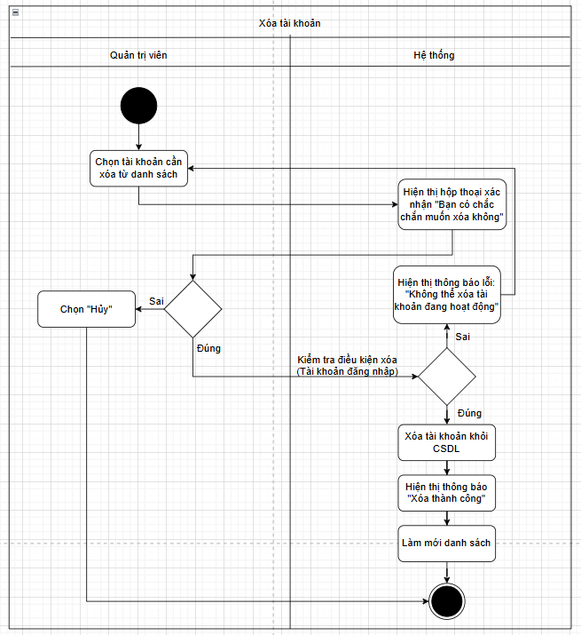

UC1.2:tìm kiếm tài khoản
UC ID and Name: | UC1.2: Tìm kiếm tài khoản
Created By: | Nguyễn Bảo Long | DateCreated: | 4/4/2026
Primary Actor: | Quản trị viên | Secondary Actors: | None
Trigger: | Quản trị viên muốn tìm nhanh tài khoản theo tên hoặc quyền.
Description: | - Quản trị viên nhập từ khóa để lọc danh sách tài khoản theo tên hoặc quyền.
Preconditions: | - PRE–1: Quản trị viên đã đăng nhập và truy cập trang Quản lý tài khoản.
Postconditions: | - POST–1: Kết quả tìm kiếm được hiển thị.
Normal Flow: | 1. Tìm kiếm tài khoản:  B1. Quản trị viên nhập từ khóa vào ô tìm kiếm.  B2. Hệ thống lọc danh sách tài khoản theo từ khóa.  B3. Hiển thị danh sách kết quả phù hợp.  B4. Quản trị viên có thể chọn một tài khoản để xem chi tiết.
Alternative Flow: | None
Exceptions: | - E1: Lỗi truy vấn dữ liệu.
Priority: | Medium
Business Rules: | - BR1: Không được phép sửa tài khoản đang đăng nhập.  - BR2: Email phải hợp lệ theo định dạng (VD: abc@gmail.com).  - BR3: Hệ thống ghi lại log khi có hành động sửa tài khoản.
Orther Information: | - Tìm kiếm không phân biệt chữ hoa – thường.

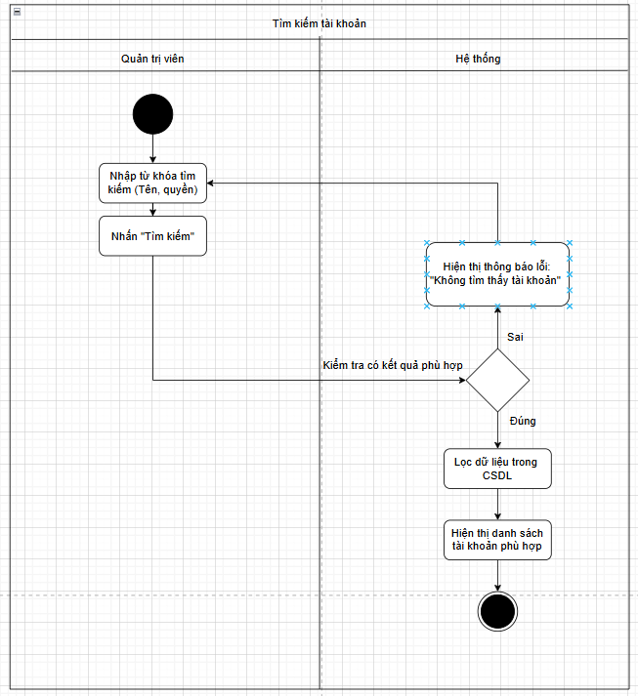
UC1.3: Phân quyền
UC ID and Name: | UC1.3: Phân quyền
Created By: | Nguyễn Bảo Long | DateCreated: | 4/4/2026
Primary Actor: | Quản trị viên | Secondary Actors: | None
Trigger: | Quản trị viên muốn thay đổi hoặc thiết lập quyền truy cập cho các tài khoản người dùng (nhân viên) trong hệ thống để đảm bảo an toàn và phân chia nhiệm vụ hợp lý.
Description: | - Quản trị viên gán, thay đổi hoặc thu hồi quyền truy cập cho từng tài khoản; lưu và ghi log thay đổi.
Preconditions: | - PRE–1: Quản trị viên đã đăng nhập vào hệ thống thành công  - PRE–2: Tài khoản nhân viên cần phân quyền đã tồn tại trong hệ thống.
Postconditions: | - POST–1: Quyền của tài khoản được cập nhật thành công.  - POST–2: Thông tin thay đổi quyền được lưu vào cơ sở dữ liệu.
Normal Flow: | 1. Phân quyền cho tài khoản:  B1. Quản trị viên đăng nhập vào hệ thống, chọn chức năng “Quản lý tài khoản” → “Phân quyền”.  B2. Hệ thống hiển thị danh sách các tài khoản hiện có.  B3. Quản trị viên chọn tài khoản cần phân quyền.  B4. Hệ thống hiển thị chi tiết quyền hiện tại của tài khoản.  B5. Quản trị viên chọn hoặc bỏ chọn các quyền được phép truy cập.  B6. Quản trị viên nhấn “Lưu thay đổi”.  B7. Hệ thống kiểm tra tính hợp lệ (E1, E2).  B8. Nếu hợp lệ, hệ thống cập nhật quyền trong cơ sở dữ liệu.  B9. Hệ thống hiển thị thông báo “Cập nhật quyền thành công”.
Alternative Flow: | None
Exceptions: | - E1: Lỗi kết nối cơ sở dữ liệu.  - E2: Tài khoản bị khóa.
Priority: | High
Business Rules: | - BR1: Chỉ tài khoản có vai trò Quản trị viên mới có thể truy cập chức năng “Phân quyền”.  - BR2: Mỗi tài khoản phải có ít nhất một quyền hệ thống để đăng nhập hợp lệ.  - BR3: Mọi thay đổi quyền phải được ghi log với thời gian, người thực hiện và danh sách quyền cũ/mới.
Orther Information: | - Nhân viên không được phép truy cập vào chức năng Phân quyền.  - Dữ liệu phân quyền được cập nhật tức thì, có hiệu lực ngay sau khi lưu

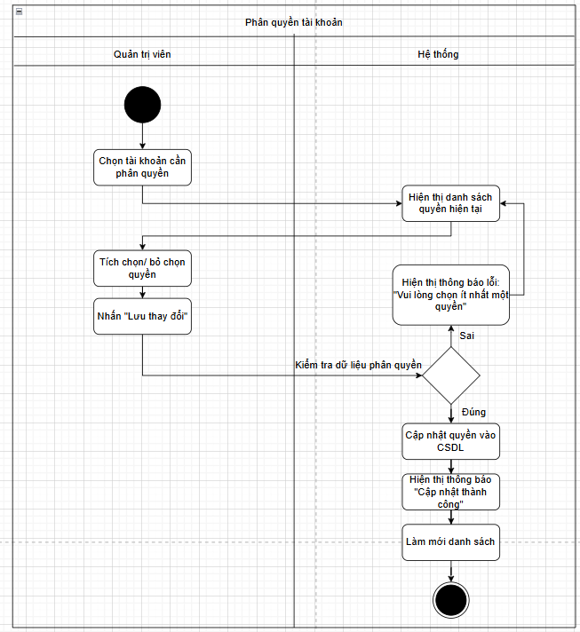
UC2:Quản lý đơn hàng
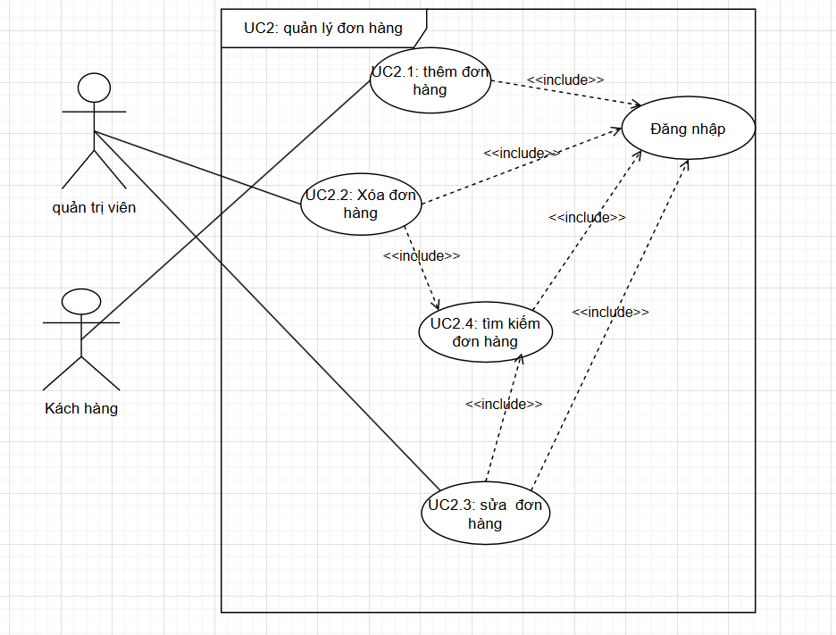
-UC2.1:Thêm đơn hàng
UC ID and Name: | UC2.1: Thêm đơn hàng
Created By: | Nguyễn Bảo Long | DateCreated: | 4/4/2026
Primary Actor: | Khách hàng | Secondary Actors: | None
Trigger: | Khách hàng nhấn nút “Thanh toán” từ trang giỏ hàng.
Description: | Khách hàng cung cấp thông tin giao hàng và xác nhận đơn hàng. Hệ thống tạo đơn hàng mới với trạng thái “Chờ xác nhận”.
Preconditions: | - PRE–1: Khách hàng đã đăng nhập vào hệ thống (hoặc đã nhập email/số điện thoại nếu cho phép đặt hàng không cần đăng nhập).  - PRE–2: Giỏ hàng có ít nhất một sản phẩm rượu với số lượng hợp lệ.  -PRE-3: Sản phẩm trong giỏ còn tồn kho.
Postconditions: | - POST–1: Đơn hàng được tạo và lưu vào cơ sở dữ liệu với mã đơn duy nhất.  - POST–2: Số lượng tồn kho của các sản phẩm được giảm tương ứng.  - POST-3: Hệ thống gửi email xác nhận đơn hàng cho khách hàng.  - POST-4: Chuyển hướng khách hàng đến trang chi tiết đơn hàng hoặc trang thanh toán (nếu chọn thanh toán trực tuyến).
Normal Flow: | 1.Khách hàng truy cập trang Giỏ hàng.  2.Hệ thống hiển thị danh sách sản phẩm rượu, số lượng, đơn giá, thành tiền.  3.Khách hàng điều chỉnh số lượng (nếu cần) và nhấn “Tiến hành thanh toán”.  4.Hệ thống hiển thị form nhập thông tin giao hàng (họ tên, số điện thoại, địa chỉ, ghi chú).  5.Khách hàng nhập đầy đủ thông tin bắt buộc.  6.Khách hàng chọn phương thức thanh toán (COD / Chuyển khoản / Ví điện tử).  7.Khách hàng nhấn “Xác nhận đơn hàng”.  8.Hệ thống kiểm tra lại tồn kho của từng sản phẩm (E1).  9.Hệ thống tạo đơn hàng với các thông tin:  10.Hệ thống giảm số lượng tồn kho của từng sản phẩm.  11.Hệ thống lưu đơn hàng vào CSDL.  12.Hệ thống gửi email xác nhận cho khách hàng.  13.Hệ thống hiển thị thông báo “Đặt hàng thành công” cùng mã đơn và hướng dẫn theo dõi đơn hàng.
Alternative Flow: | None
Exceptions: | - E1: Tồn kho không đủ: Hệ thống hiển thị thông báo “Sản phẩm [tên] chỉ còn [số lượng] trong kho. Vui lòng giảm số lượng.” Dừng tạo đơn hàng.  - E2: Lỗi kết nối CSDL: Hiển thị “Lỗi hệ thống, vui lòng thử lại sau.” Không tạo đơn hàng.  - E3 – Thông tin giao hàng không hợp lệ: (thiếu số điện thoại, địa chỉ trống) → yêu cầu nhập lại.
Priority: | High
Business Rules: | - BR1: Mã đơn hàng có định dạng RƯU-YYYYMMDD-XXXX (XXXX là số tự động tăng).  - BR2: Tổng tiền đơn hàng = tổng(số lượng * giá bán tại thời điểm đặt) – giảm giá (nếu có) + phí vận chuyển.  - BR3: Khách hàng chỉ được đặt rượu nếu xác nhận đủ 18 tuổi (có checkbox xác nhận).  -BR4: Mỗi đơn hàng chỉ áp dụng tối đa một mã khuyến mãi.
Orther Information: | - Dữ liệu phân quyền được cập nhật tức thì, có hiệu lực ngay sau khi lưu.
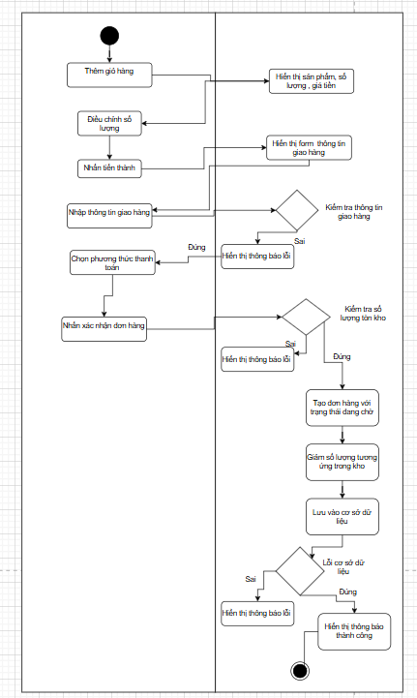
-UC2.2:Xóa đơn hàng
UC ID and Name: | UC2.2: xóa đơn hàng
Created By: | Nguyễn Bảo Long | Created By: | Nguyễn Bảo Long
Primary Actor: | Quản trị viên | Primary Actor: | Quản trị viên
Trigger: | Admin nhận được yêu cầu hủy đơn từ khách hàng hoặc phát hiện đơn hàng bị lỗi (trùng, sai thông tin).
Description: | Admin thực hiện hủy đơn hàng (xóa logic) và hoàn lại số lượng sản phẩm vào kho. Đơn hàng không bị xóa vĩnh viễn mà chuyển trạng thái Đã hủy.
Preconditions: | - PRE–1:Admin đã đăng nhập thành công vào hệ thống với quyền quản lý đơn hàng.  - PRE–2: Đơn hàng tồn tại trong hệ thống.  -PRE-3: Đơn hàng chưa được giao cho đơn vị vận chuyển hoặc chưa hoàn thành.
Postconditions: | - POST–1: Trạng thái đơn hàng được cập nhật thành Đã hủy  - POST–2: Số lượng tồn kho của các sản phẩm trong đơn hàng được cộng trở lại.  - POST-3: Gửi email thông báo hủy đơn cho khách hàng.
Normal Flow: | - Admin truy cập chức năng Quản lý đơn hàng.  - Hệ thống hiển thị danh sách đơn hàng với các bộ lọc (trạng thái, ngày, khách hàng).  - Admin tìm và chọn một đơn hàng cần xóa/hủy.  - Admin nhấn nút “Hủy đơn hàng” (hoặc “Xóa”).  - Hệ thống hiển thị hộp thoại yêu cầu nhập lý do hủy (bắt buộc).  - Admin nhập lý do và nhấn “Xác nhận hủy”.  - Hệ thống kiểm tra trạng thái hiện tại của đơn hàng (E1).  - Hệ thống cập nhật  - Hệ thống hoàn lại số lượng tồn kho cho từng sản phẩm trong đơn.  - Hệ thống ghi log vào bảng order_log.  - Hệ thống gửi email thông báo hủy đơn cho khách hàng.  - Hệ thống hiển thị thông báo “Hủy đơn hàng thành công”
Alternative Flow: | None
Exceptions: | - E1 – Đơn hàng đã được giao hoặc đã hoàn thành: Hệ thống báo “Không thể hủy đơn hàng đã giao hoặc đã hoàn thành.”  -E2 – Lỗi kết nối CSDL: Báo lỗi và rollback toàn bộ thao tác.  -E3 – Không nhập lý do hủy: Hệ thống yêu cầu nhập lý do trước khi xác nhận.
Priority: | High
Business Rules: | -BR1: Chỉ Admin mới có quyền hủy đơn hàng. Khách hàng không có quyền tự xóa đơn.  -BR2: Đơn hàng đã hủy vẫn được giữ trong CSDL để đối chiếu và báo cáo.  -BR3: Khi hủy đơn, số lượng tồn kho phải được hoàn lại chính xác.
Orther Information: | - khách hàng không được phép truy cập vào chức năng Phân quyền.  - Dữ liệu phân quyền được cập nhật tức thì, có hiệu lực ngay sau khi lưu.
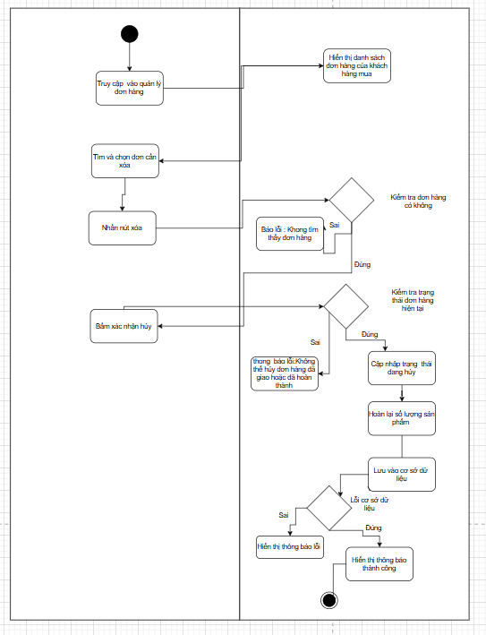

-UC2.3:Sửa đơn hàng
UC ID and Name: | UC2.3: Sửa đơn hàng
Created By: | Nguyễn Bảo Long | DateCreated: | 4/4/2026
Primary Actor: | Quản trị viên | Secondary Actors: | None
Trigger: | Admin cần điều chỉnh thông tin đơn hàng do khách hàng yêu cầu (sai địa chỉ, sai số lượng) hoặc nhập sai giá
Description: | Admin sửa các trường cho phép của đơn hàng (địa chỉ giao hàng, số lượng sản phẩm, ghi chú, giảm giá…) và lưu thay đổi. Hệ thống tự động cập nhật tổng tiền và điều chỉnh tồn kho nếu thay đổi số lượng.
Preconditions: | - PRE-1: Admin đã đăng nhập với quyền quản lý đơn hàng.  - PRE-2: Đơn hàng tồn tại.  - PRE-3: Đơn hàng chưa được giao và chưa bị hủy.
Postconditions: | - POST-1: Thông tin đơn hàng được cập nhật trong CSDL.  - POST-2: Nếu số lượng sản phẩm thay đổi, tồn kho được điều chỉnh (tăng/giảm phù hợp).  - POST-3: Ghi log thay đổi (người sửa, thời gian, nội dung cũ → mới).  - POST-4: Gửi email thông báo cập nhật đơn hàng cho khách hàng (nếu cần).
Normal Flow: | - Admin vào Quản lý đơn hàng → tìm đơn cần sửa.  - Admin nhấn vào mã đơn để xem chi tiết.  - Hệ thống hiển thị thông tin đơn hàng dạng form có thể chỉnh sửa (các trường được phép).  - Admin sửa một hoặc nhiều trường:  - Admin nhấn “Lưu thay đổi”.  - Hệ thống kiểm tra tính hợp lệ:  - Hệ thống tính lại tổng tiền đơn hàng.  - Hệ thống cập nhật CSDL và điều chỉnh tồn kho:  - Hệ thống ghi log thay đổi.  - Hệ thống hiển thị thông báo “Cập nhật đơn hàng thành công”.
Alternative Flow: | None
Exceptions: | E1 – Số lượng sửa vượt quá tồn kho khả dụng: Hệ thống báo “Không đủ hàng trong kho để tăng số lượng lên X”.  E2 – Đơn hàng đã ở trạng thái không cho sửa (đã giao, đã hủy): Hiển thị “Không thể sửa đơn hàng đã giao hoặc đã hủy”.  E3 – Lỗi kết nối CSDL: Rollback và thông báo lỗi.
Priority: | High
Business Rules: | BR1: Không được sửa mã đơn hàng, ngày tạo, trạng thái đã thanh toán (chỉ admin cấp cao mới được phép).  BR2: Mọi thay đổi đều phải được ghi log chi tiết để kiểm tra sau.  BR3: Khi sửa số lượng sản phẩm, tổng tiền được tính lại theo giá hiện tại của sản phẩm (hoặc giá gốc nếu có chính sách giữ giá.
Orther Information: | - Dữ liệu phân quyền được cập nhật tức thì, có hiệu lực ngay sau khi lưu.
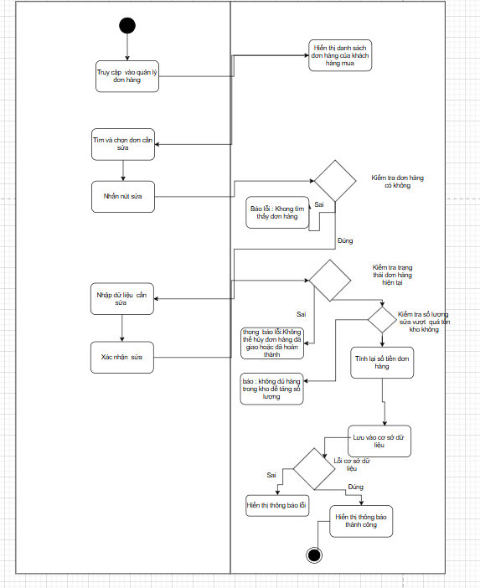
-UC2.4:Tìm kiếm đơn hàng
UC ID and Name: | UC2.4: Tìm kiếm đơn hàng
Created By: | Nguyễn Bảo Long | DateCreated: | 4/4/2026
Primary Actor: | Quản trị viên | Secondary Actors: | None
Trigger: | Người dùng muốn tra cứu đơn hàng đã đặt để kiểm tra trạng thái hoặc quản lý.
Description: | Hệ thống cho phép nhập từ khóa (mã đơn, tên khách, số điện thoại) và lọc theo trạng thái, khoảng thời gian, sau đó hiển thị danh sách kết quả.
Preconditions: | PRE-1: Đối với khách hàng: đã đăng nhập.  PRE-2: Đối với admin: đã đăng nhập với quyền quản lý đơn hàng.
Postconditions: | POST-1: Hiển thị danh sách đơn hàng thỏa mãn điều kiện tìm kiếm (có phân trang).  POST-2: Nếu không có kết quả, hiển thị thông báo “Không tìm thấy đơn hàng”.
Normal Flow: | - Người dùng truy cập màn hình Đơn hàng của tôi (khách hàng) hoặc Quản lý đơn hàng (admin).  - Hệ thống hiển thị form tìm kiếm với các trường:  - Người dùng nhập ít nhất một tiêu chí.  - Người dùng nhấn “Tìm kiếm”.  - Hệ thống kiểm tra từ khóa (E1).  - Hệ thống xây dựng câu truy vấn SQL dựa trên quyền của người dùng:  - Hệ thống thực hiện truy vấn và lọc dữ liệu.  - Hệ thống hiển thị danh sách kết quả dưới dạng bảng (mã đơn, ngày tạo, khách hàng, tổng tiền, trạng thái).  - Hệ thống hỗ trợ phân trang nếu số lượng kết quả lớn.  - Nếu không có kết quả → hiển thị thông báo “Không tìm thấy đơn hàng phù hợp”.
Alternative Flow: | None
Exceptions: | E1 – Không nhập tiêu chí nào: Hệ thống mặc định hiển thị 20 đơn hàng gần nhất (có phân trang) thay vì báo lỗi.  E2 – Lỗi kết nối CSDL: Hiển thị “Lỗi kết nối, vui lòng thử lại”.  E3 – Từ khóa chứa ký tự đặc biệt gây lỗi SQL: Hệ thống tự động escape hoặc báo lỗi “Từ khóa không hợp lệ”.
Priority: | High
Business Rules: | BR1: Khách hàng chỉ được phép xem và tìm kiếm đơn hàng của chính mình.  BR2: Admin được phép xem toàn bộ đơn hàng trên hệ thống.  BR3: Kết quả tìm kiếm được sắp xếp theo ngày tạo mới nhất trước.  BR4: Tìm kiếm theo mã đơn là chính xác tuyệt đối; theo tên khách hàng là tìm kiếm tương đối (LIKE %...%).
Orther Information: | - Dữ liệu phân quyền được cập nhật tức thì, có hiệu lực ngay sau khi lưu.
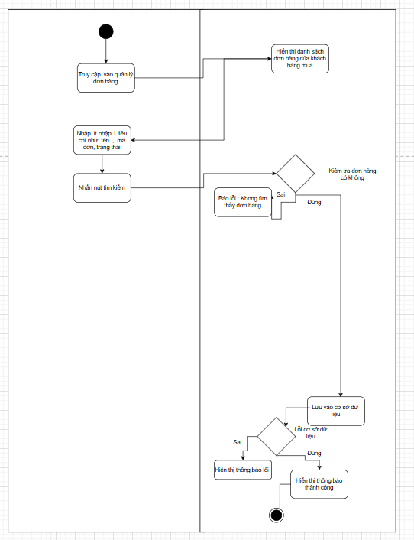
UC3:Quản lý khách hàng
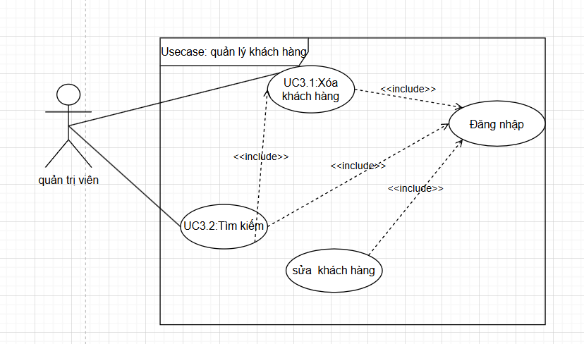
UC3.1: Xóa khách hàng
UC ID and Name: | UC3.2: Xóa khách hàng
Created By: | Nguyễn Bảo Long | DateCreated: | 4/4/2026
Primary Actor: | Quản trị viên | Secondary Actors: | None
Trigger: | Admin cần xóa một khách hàng do vi phạm chính sách, yêu cầu từ khách hàng (xóa tài khoản) hoặc tài khoản rác.
Description: | Admin thực hiện xóa mềm (soft delete) hoặc xóa vĩnh viễn tài khoản khách hàng. Các đơn hàng liên quan vẫn được giữ lại để báo cáo.
Preconditions: | PRE-1: Admin đã đăng nhập với quyền quản lý khách hàng.  PRE-2: Khách hàng cần xóa tồn tại trong hệ thống.
Postconditions: | POST-1: Tài khoản khách hàng được đánh dấu deleted_at (soft delete) hoặc bị xóa khỏi CSDL (hard delete tùy chính sách).  POST-2: Khách hàng không thể đăng nhập được nữa.  POST-3: Ghi log hành động xóa.
Normal Flow: | - Admin truy cập Quản lý khách hàng.  - Hệ thống hiển thị danh sách khách hàng (chưa bị xóa).  - Admin tìm kiếm và chọn một khách hàng.E3  - Admin nhấn nút “Xóa”.  - Hệ thống hiển thị hộp thoại xác nhận: “Bạn có chắc chắn muốn xóa khách hàng [tên]? Hành động này có thể được ghi log.”  - Admin xác nhận.  - Hệ thống kiểm tra ràng buộc: khách hàng có đơn hàng chưa hoàn thành không? (E1)  - Hệ thống thực hiện soft delete: cập nhật deleted_at = now().  - Hệ thống ghi log vào bảng admin_log.  - Hệ thống hiển thị thông báo “Xóa khách hàng thành công”.
Alternative Flow: | None
Exceptions: | E1 – Khách hàng có đơn hàng đang xử lý (chưa giao hoặc chưa thanh toán): Hệ thống báo “Không thể xóa khách hàng vì còn đơn hàng chưa hoàn thành. Vui lòng hủy đơn hàng trước.”  E2 – Lỗi kết nối CSDL: Rollback và thông báo lỗi.  E3: Không tìm thấy khách hàng
Priority: | High
Business Rules: | BR1: Chỉ Admin mới có quyền xóa khách hàng.  BR2: Khi xóa khách hàng, các đơn hàng lịch sử vẫn được giữ lại (foreign key không cascade delete).  BR3: Mọi thao tác xóa đều được ghi log chi tiết.
Orther Information: | - khách hàng không được phép truy cập vào chức năng Phân quyền.  - Dữ liệu phân quyền được cập nhật tức thì, có hiệu lực ngay sau khi lưu.
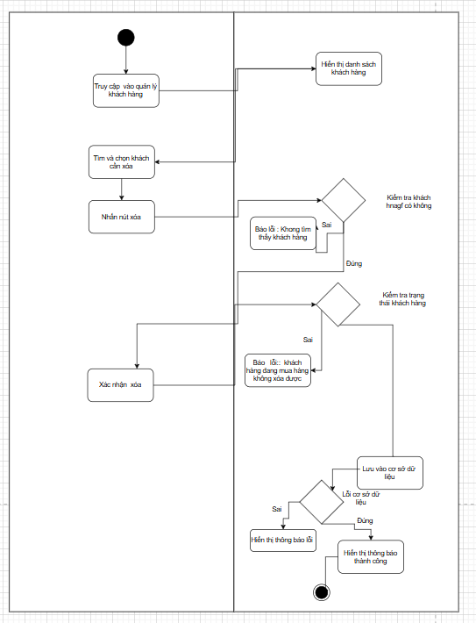
-UC3.3: Sửa thông tin khách hàng
UC ID and Name: | UC3.3: Sửa thông tin khách hàng
Created By: | Nguyễn Bảo Long | DateCreated: | 4/4/2026
Primary Actor: | Quản trị viên | Secondary Actors: | None
Trigger: | Khách hàng muốn cập nhật thông tin cá nhân (địa chỉ, số điện thoại, mật khẩu) hoặc Admin cần điều chỉnh thông tin khách hàng (sai chính tả, cập nhật vai trò…).
Description: | Người dùng được phép sửa các trường thông tin tùy theo quyền hạn. Hệ thống kiểm tra tính hợp lệ và lưu thay đổi, ghi log.
Preconditions: | PRE-1: Người dùng đã đăng nhập (đối với khách hàng) hoặc Admin đã đăng nhập.  PRE-2: Tài khoản khách hàng cần sửa tồn tại và chưa bị xóa
Postconditions: | POST-1: Thông tin khách hàng được cập nhật trong CSDL.  POST-2: Nếu thay đổi mật khẩu, yêu cầu đăng nhập lại.  POST-3: Ghi log thay đổi (ai sửa, thời gian, nội dung cũ – mới)
Normal Flow: | - Admin vào Quản lý khách hàng → tìm khách hàng.  - Admin nhấn “Sửa”.  - Hệ thống hiển thị form đầy đủ thông tin (kể cả vai trò, trạng thái).  - Admin sửa (có thể đổi email, role, khóa/mở khóa tài khoản).  - Admin nhấn “Lưu”.  - Hệ thống kiểm tra tính hợp lệ (email unique).  - Hệ thống cập nhật và ghi log.  - Hiển thị thông báo thành công.
Alternative Flow: | None
Exceptions: | E1 – Số điện thoại mới đã tồn tại: Báo “Số điện thoại đã được sử dụng bởi tài khoản khác”.  E2 – Mật khẩu cũ sai hoặc mật khẩu mới không khớp: Yêu cầu nhập lại.  E3 – Lỗi kết nối CSDL: Báo lỗi hệ thống
Priority: | High
Business Rules: | BR1: Khách hàng chỉ được sửa thông tin của chính mình, không thể sửa email (để tránh chiếm đoạt tài khoản) – hoặc cho phép nhưng phải xác thực lại.  BR2: Admin có thể sửa mọi trường, bao gồm cả role (nâng lên admin).  BR3: Mọi thay đổi quan trọng (email, mật khẩu, role) đều phải ghi log
Orther Information: | - Dữ liệu phân quyền được cập nhật tức thì, có hiệu lực ngay sau khi lưu.
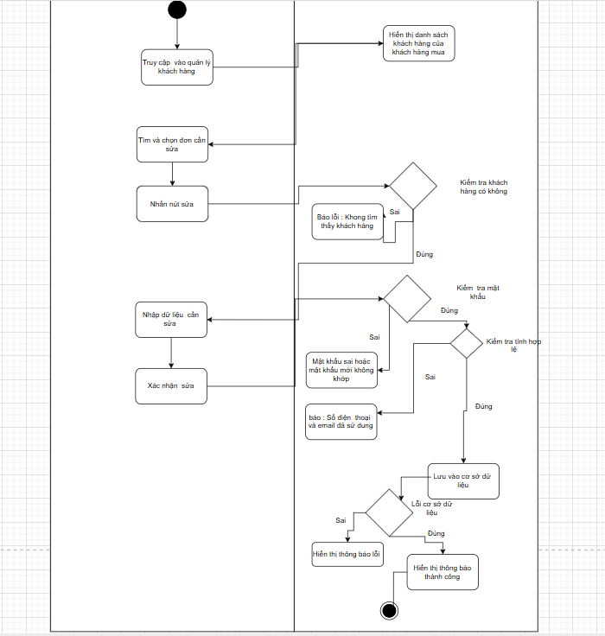
-UC3.4: Tìm kiếm khách hàng
UC ID and Name: | UC3.4: Tìm kiếm khách hàng
Created By: | Nguyễn Bảo Long | DateCreated: | 4/4/2026
Primary Actor: | Quản trị viên | Secondary Actors: | None
Trigger: | Admin cần tra cứu nhanh một khách hàng theo tên, email, số điện thoại để hỗ trợ hoặc quản lý.
Description: | Admin nhập từ khóa, hệ thống lọc danh sách khách hàng phù hợp (hỗ trợ tìm kiếm mờ) và hiển thị kết quả có phân trang
Preconditions: | PRE-1: Admin đã đăng nhập với quyền quản lý khách hàng.
Postconditions: | POST-1: Hiển thị danh sách khách hàng thỏa mãn điều kiện tìm kiếm.  POST-2: Nếu không có kết quả, hiển thị thông báo “Không tìm thấy khách hàng”
Normal Flow: | - Admin truy cập Quản lý khách hàng.  - Hệ thống hiển thị form tìm kiếm với các trường:  - Admin nhập ít nhất một tiêu chí (có thể để trống từ khóa nhưng chọn trạng thái).  - Admin nhấn “Tìm kiếm”.  - Hệ thống kiểm tra và xây dựng câu truy vấn an toàn (tránh SQL injection).  - Hệ thống thực hiện tìm kiếm (E1,E2)  - Hệ thống hiển thị danh sách kết quả dạng bảng (họ tên, email, số điện thoại, ngày tạo, trạng thái, role).  - Hỗ trợ phân trang, sắp xếp theo cột.  - Nếu không có kết quả: hiển thị “Không tìm thấy khách hàng phù hợp”.
Alternative Flow: | None
Exceptions: | E1 – Lỗi kết nối CSDL: Báo “Lỗi hệ thống, vui lòng thử lại”.  E2 – Từ khóa quá ngắn (dưới 2 ký tự): Hệ thống vẫn tìm kiếm nhưng cảnh báo “Kết quả có thể không chính xác”.
Priority: | High
Business Rules: | BR1: Chỉ Admin mới có quyền tìm kiếm danh sách khách hàng. Khách hàng không thể tìm kiếm người khác.  BR2: Kết quả tìm kiếm mặc định sắp xếp theo tên A-Z hoặc ngày tạo mới nhất (tùy cấu hình).  BR3: Không hiển thị mật khẩu dưới mọi hình thức.
Orther Information: | - Dữ liệu phân quyền được cập nhật tức thì, có hiệu lực ngay sau khi lưu.
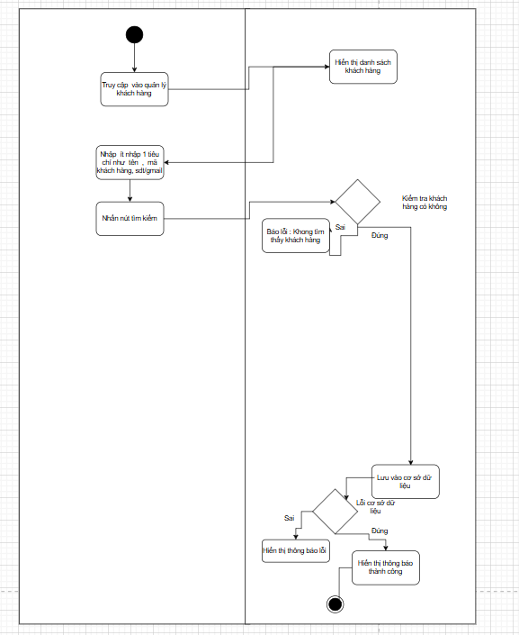
UC4:Quản lý sản phẩm
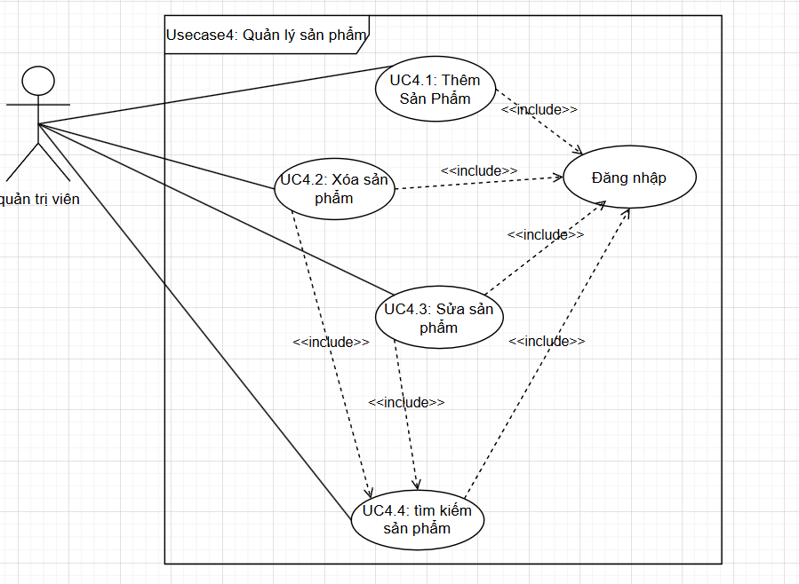
-UC4.1: Thêm sản phẩm
UC ID and Name: | UC4.1: Thêm sản phẩm
Created By: | Nguyễn Bảo Long | DateCreated: | 4/4/2026
Primary Actor: | Khách hàng | Secondary Actors: | None
Trigger: | Admin muốn bổ sung một loại rượu mới vào danh mục sản phẩm của cửa hàng.
Description: | Admin nhập đầy đủ thông tin sản phẩm rượu (tên, loại, xuất xứ, nồng độ, dung tích, giá, số lượng tồn kho, hình ảnh, mô tả). Hệ thống kiểm tra và lưu vào cơ sở dữ liệu.
Preconditions: | PRE-1: Admin đã đăng nhập thành công với quyền quản lý sản phẩm.  PRE-2: Danh mục sản phẩm (VD: rượu vang, rượu whisky, rượu mạnh…) đã tồn tại trong hệ thống.
Postconditions: | POST-1: Sản phẩm mới được tạo và lưu vào CSDL.  POST-2: Hệ thống sinh mã sản phẩm tự động.  POST-3: Ghi log hành động thêm sản phẩm.
Normal Flow: | - Admin truy cập Quản lý sản phẩm → nhấn “Thêm sản phẩm”.  - Hệ thống hiển thị form nhập thông tin sản phẩm với các trường:  - Admin nhập đầy đủ thông tin hợp lệ.  - Admin upload ảnh sản phẩm (hỗ trợ jpg, png, tối đa 5MB).  - Admin nhấn “Lưu”.  - Hệ thống kiểm tra:  - Tên sản phẩm không trùng (E1)  - Giá bán > 0  - Số lượng tồn kho >= 0  - File ảnh hợp lệ (E2)  - Hệ thống sinh mã sản phẩm tự động (VD: RUOU-XXXX).  - Hệ thống lưu thông tin vào bảng products.  - Hệ thống ghi log: admin_id, action='create', product_id.  - Hệ thống hiển thị thông báo “Thêm sản phẩm thành công”.
Alternative Flow: | None
Exceptions: | E1 – Tên sản phẩm đã tồn tại: Hiển thị “Sản phẩm này đã có trong hệ thống”.  E2 – File ảnh không đúng định dạng hoặc quá lớn: Yêu cầu chọn lại.  E3 – Lỗi kết nối CSDL: Báo lỗi và rollback.
Priority: | High
Business Rules: | BR1: Mã sản phẩm tự động sinh theo format R + số thứ tự (VD: R000123).  BR2: Giá bán phải lớn hơn hoặc bằng giá nhập (để đảm bảo lợi nhuận).  BR3: Mỗi sản phẩm rượu phải có nồng độ cồn và dung tích rõ ràng (phục vụ tính thuế và kiểm tra độ tuổi).
Orther Information: | - Dữ liệu phân quyền được cập nhật tức thì, có hiệu lực ngay sau khi lưu.
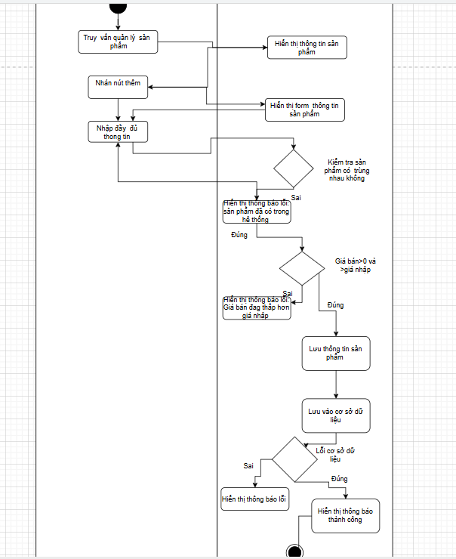
UC4.2: Xóa sản phẩm
UC ID and Name: | UC4.2: Xóa sản phẩm
Created By: | Nguyễn Bảo Long | DateCreated: | 4/4/2026
Primary Actor: | Quản trị viên | Secondary Actors: | None
Trigger: | Admin cần xóa một sản phẩm rượu do ngừng kinh doanh, hết hàng vĩnh viễn hoặc nhập sai.
Description: | Admin thực hiện xóa mềm (soft delete) hoặc xóa vĩnh viễn sản phẩm. Hệ thống kiểm tra ràng buộc với đơn hàng trước khi xóa
Preconditions: | PRE-1: Admin đã đăng nhập với quyền quản lý sản phẩm.  PRE-2: Sản phẩm tồn tại trong hệ thống.
Postconditions: | POST-1: Sản phẩm được đánh dấu deleted_at (soft delete) hoặc bị xóa khỏi CSDL.  POST-2: Sản phẩm không hiển thị trên website.  POST-3: Ghi log xóa
Normal Flow: | - Admin vào Quản lý sản phẩm.  - Hệ thống hiển thị danh sách sản phẩm (có thể lọc theo danh mục).  - Admin tìm sản phẩm cần xóa → nhấn biểu tượng “Xóa” (thùng rác).  - Hệ thống hiển thị hộp thoại xác nhận: “Xóa sản phẩm [tên]? Sản phẩm sẽ không hiển thị trên website.”  - Admin xác nhận.  - Hệ thống kiểm tra sản phẩm có nằm trong bất kỳ đơn hàng nào chưa hoàn thành không (E1).  - Nếu không có ràng buộc, hệ thống thực hiện soft delete: cập nhật deleted_at = now().  - Hệ thống ghi log.  - Hệ thống hiển thị “Xóa sản phẩm thành công”.
Alternative Flow: | None
Exceptions: | E1 – Sản phẩm đang có đơn hàng chưa hoàn thành (đang xử lý, chưa giao): Hệ thống báo “Không thể xóa sản phẩm vì còn đơn hàng liên quan. Vui lòng hủy đơn hàng trước hoặc ẩn sản phẩm.”  E2 – Lỗi kết nối CSDL: Báo lỗi
Priority: | High
Business Rules: | BR1: Không xóa cứng sản phẩm đã có lịch sử bán hàng (chỉ soft delete).  BR2: Sản phẩm sau khi xóa mềm vẫn được giữ trong CSDL để báo cáo.  BR3: Chỉ Admin mới có quyền xóa.
Orther Information: | - Dữ liệu phân quyền được cập nhật tức thì, có hiệu lực ngay sau khi lưu.
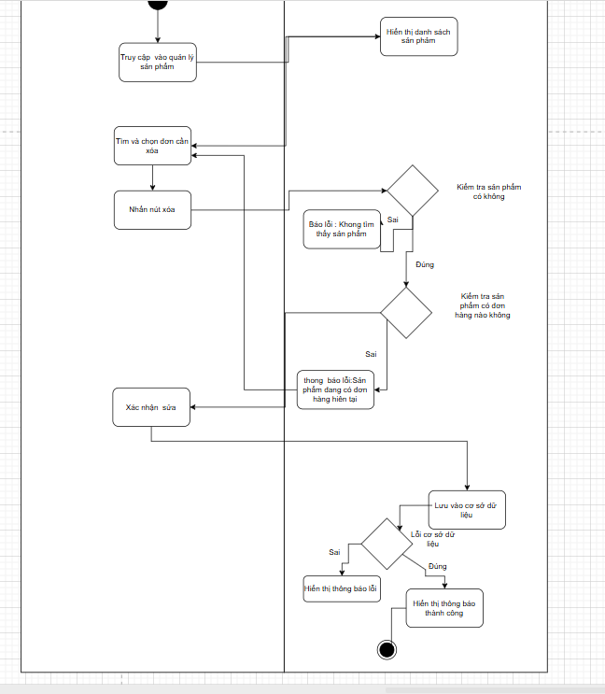
- UC4.3: Sửa sản phẩm
UC ID and Name: | UC4.3: Sửa sản phẩm
Created By: | Nguyễn Bảo Long | DateCreated: | 4/4/2026
Primary Actor: | Quản trị viên | Secondary Actors: | None
Trigger: | Admin cần cập nhật thông tin sản phẩm rượu (giá, tồn kho, mô tả, hình ảnh) do thay đổi từ nhà cung cấp hoặc chiến dịch khuyến mãi.
Description: | Admin sửa một hoặc nhiều trường thông tin sản phẩm. Hệ thống kiểm tra tính hợp lệ và lưu thay đổi, ghi log.
Preconditions: | PRE-1: Admin đã đăng nhập với quyền quản lý sản phẩm.  PRE-2: Sản phẩm tồn tại (chưa bị xóa).
Postconditions: | POST-1: Thông tin sản phẩm được cập nhật trong CSDL.  POST-2: Nếu thay đổi ảnh, ảnh cũ được xóa khỏi server hoặc lưu trữ lại.  POST-3: Ghi log chi tiết thay đổi.
Normal Flow: | - Admin vào Quản lý sản phẩm → tìm sản phẩm.E3  - Admin nhấn “Sửa” (biểu tượng bút chì).  - Hệ thống hiển thị form với các trường hiện tại của sản phẩm.  - Admin sửa các trường:  - Admin nhấn “Lưu thay đổi”.  - Hệ thống kiểm tra E1,E4  - Hệ thống cập nhật CSDL.E2  - Hệ thống ghi log: ghi rõ trường cũ → mới.  - Hệ thống hiển thị “Cập nhật sản phẩm thành công”.
Alternative Flow: | None
Exceptions: | E1 – Trường thông tin bị thiếu  E2 – Lỗi kết nối CSDL: Rollback và báo lỗi.  E3: Không tìm thấy sản phẩm  E4: Trường thông tin bị trùng nhau
Priority: | High
Business Rules: | BR1: Không được sửa mã sản phẩm.  BR2: Nếu giảm số lượng tồn kho, không được thấp hơn số lượng đã đặt trong các đơn hàng chưa hoàn thành.  BR3: Mỗi lần sửa giá bán đều ghi log để theo dõi lịch sử giá.
Orther Information: | - Dữ liệu phân quyền được cập nhật tức thì, có hiệu lực ngay sau khi lưu.
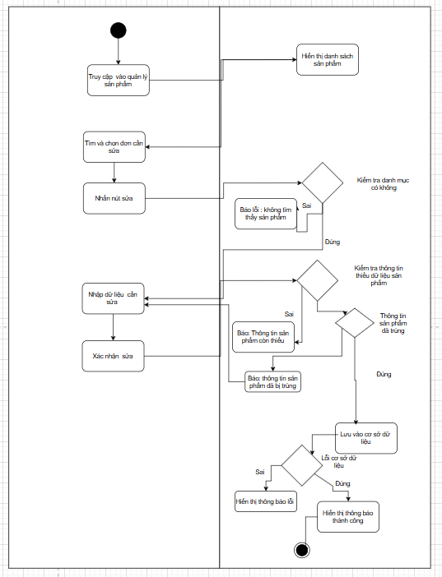
- UC4.4: Tìm kiếm sản phẩm
UC ID and Name: | UC4.4: Tìm kiếm sản phẩm
Created By: | Nguyễn Bảo Long | DateCreated: | 4/4/2026
Primary Actor: | Quản trị viên | Secondary Actors: | None
Trigger: | Admin muốn nhanh chóng tìm một sản phẩm rượu để quản lý (sửa, xóa, kiểm tra tồn kho).
Description: | Admin nhập từ khóa (tên, mã, xuất xứ, danh mục) và các bộ lọc. Hệ thống hiển thị danh sách sản phẩm phù hợp.
Preconditions: | PRE-1: Admin đã đăng nhập.
Postconditions: | POST-1: Hiển thị danh sách sản phẩm thỏa mãn điều kiện tìm kiếm.  POST-2: Hỗ trợ phân trang, sắp xếp
Normal Flow: | - Admin vào Quản lý sản phẩm.  - Hệ thống hiển thị thanh tìm kiếm và các bộ lọc:  - Admin nhập ít nhất một tiêu chí (hoặc để trống để xem tất cả).  - Admin nhấn “Tìm kiếm”.  - Hệ thống xây dựng truy vấn an toàn (không SQL injection).  - Hệ thống lọc dữ liệu trong CSDL.  - Hệ thống hiển thị danh sách sản phẩm dạng bảng (ảnh, tên, mã, giá, tồn kho, trạng thái).  - Hỗ trợ phân trang, sắp xếp theo cột (giá, tồn kho, tên).  - Nếu không có kết quả → hiển thị “Không tìm thấy sản phẩm”.
Alternative Flow: | None
Exceptions: | E1 – Lỗi kết nối CSDL: Báo lỗi hệ thống.  E2 – Kiểm tra có tìm thấy sản phẩm không.
Priority: | High
Business Rules: | BR1: Tìm kiếm theo tên sản phẩm là tìm kiếm tương đối (LIKE %...%).  BR2: Kết quả mặc định sắp xếp theo tên A-Z hoặc theo ID mới nhất.  BR3: Admin có thể tìm kiếm cả sản phẩm đã xóa mềm (nếu chọn trạng thái “Đã xóa”).
Orther Information: | - Dữ liệu phân quyền được cập nhật tức thì, có hiệu lực ngay sau khi lưu.
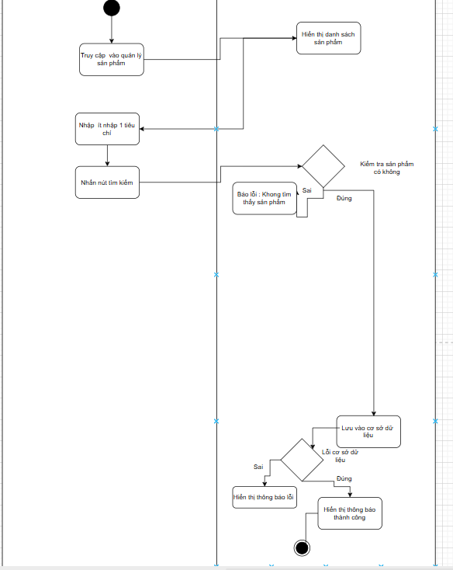
UC5: Quản lý danh mục
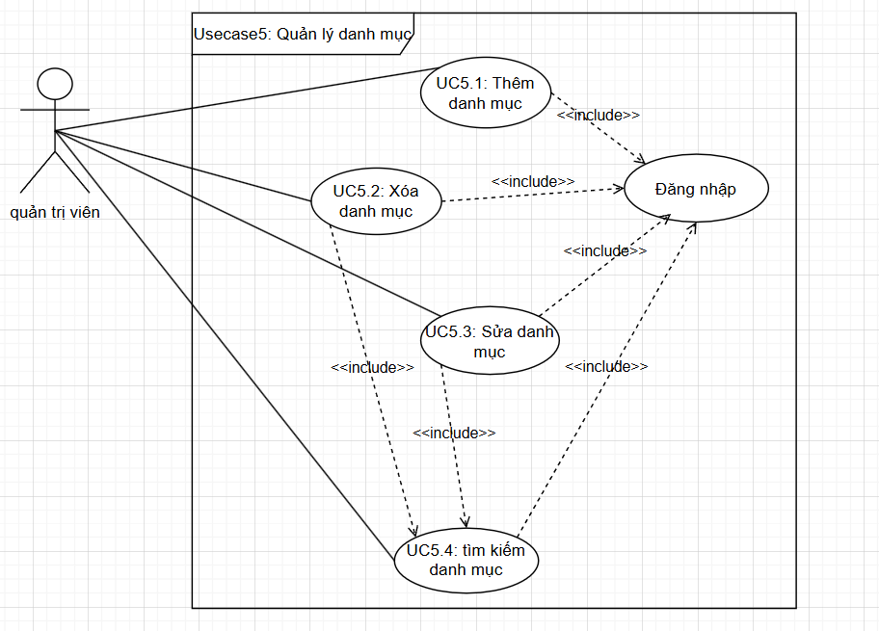
UC5.1: Thêm danh mục
UC ID and Name: | UC5.1: Thêm danh mục
Created By: | Nguyễn Bảo Long | DateCreated: | 4/4/2026
Primary Actor: | Khách hàng | Secondary Actors: | None
Trigger: | Admin muốn tạo một nhóm danh mục mới để phân loại sản phẩm rượu (VD: Rượu vang đỏ, Whisky, Champagne, Rượu mạnh…).
Description: | Admin nhập thông tin danh mục (tên, mô tả, danh mục cha nếu có, ảnh đại diện, trạng thái). Hệ thống kiểm tra và lưu vào cơ sở dữ liệu
Preconditions: | PRE-1: Admin đã đăng nhập thành công với quyền quản lý danh mục  PRE-2: Tên danh mục chưa tồn tại ở cùng cấp (nếu phân cấp cha – con).
Postconditions: | POST-1: Danh mục mới được tạo và lưu vào CSDL.  POST-2: Hệ thống sinh ID danh mục tự động.  POST-3: Ghi log hành động thêm danh mục
Normal Flow: | - Admin truy cập Quản lý danh mục → nhấn “Thêm danh mục”.  - Hệ thống hiển thị form nhập thông tin danh mục với các trường:  - Admin nhập đầy đủ thông tin hợp lệ.  - Admin upload ảnh (nếu có).  - Admin nhấn “Lưu”.  - Hệ thống kiểm tra:  - Tên danh mục không trùng với danh mục cùng cấp (E1)  - Nếu chọn danh mục cha, kiểm tra cha tồn tại và không tạo vòng lặp (E2)  - Hệ thống lưu danh mục vào bảng categories.  - Hệ thống ghi log.  - Hệ thống hiển thị thông báo “Thêm danh mục thành công.
Alternative Flow: | None
Exceptions: | E1 – Tên danh mục đã tồn tại (cùng cấp): Hiển thị “Tên danh mục này đã có, vui lòng chọn tên khác”.  E2 – Danh mục cha không hợp lệ hoặc tạo vòng lặp: Báo “Không thể đặt danh mục cha như vậy”.  E3 – Lỗi kết nối CSDL: Báo lỗi hệ thống.
Priority: | High
Business Rules: | BR1: Mỗi danh mục có thể có nhiều danh mục con (phân cấp tối đa 3 cấp).  BR2: Tên danh mục không được trùng trong cùng cấp cha, nhưng có thể trùng ở khác nhánh (VD: “Cao cấp” dưới “Rượu vang” và “Cao cấp” dưới “Whisky” là khác nhau).  BR3: Danh mục đang có sản phẩm không thể xóa (chỉ được ẩn).
Orther Information: | - Dữ liệu phân quyền được cập nhật tức thì, có hiệu lực ngay sau khi lưu.
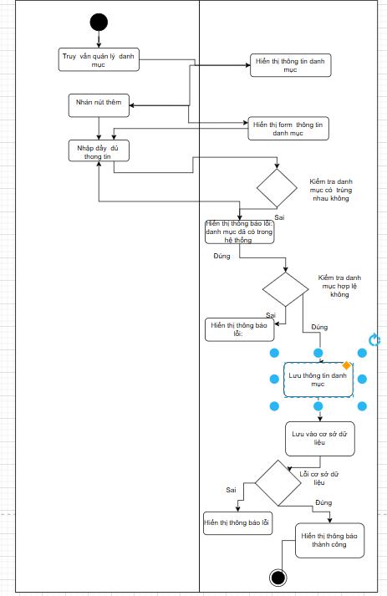
UC5.2: Xóa danh mục
UC ID and Name: | UC5.2: Xóa danh mục
Created By: | Nguyễn Bảo Long | DateCreated: | 4/4/2026
Primary Actor: | Quản trị viên | Secondary Actors: | None
Trigger: | Admin muốn xóa một danh mục do không còn sử dụng, phân loại sai hoặc gộp nhóm.
Description: | Admin thực hiện xóa mềm (soft delete) danh mục. Hệ thống kiểm tra ràng buộc với sản phẩm và danh mục con trước khi xóa.
Preconditions: | PRE-1: Admin đã đăng nhập với quyền quản lý danh mục.  PRE-2: Danh mục tồn tại trong hệ thống
Postconditions: | POST-1: Danh mục được đánh dấu deleted_at (soft delete).  POST-2: Danh mục không hiển thị trên website.  POST-3: Ghi log xóa
Normal Flow: | - Admin vào Quản lý danh mục.  - Hệ thống hiển thị danh sách danh mục dạng cây (phân cấp).  - Admin tìm danh mục cần xóa → nhấn biểu tượng “Xóa”.  - Hệ thống hiển thị hộp thoại xác nhận: “Xóa danh mục [tên]? Các danh mục con (nếu có) cũng sẽ bị xóa? (Chọn chuyển sản phẩm hoặc xóa kèm)”  - Admin chọn phương án và xác nhận.  - Hệ thống kiểm tra ràng buộc:  - Nếu chọn chuyển sản phẩm: danh mục đích phải tồn tại và không phải chính nó (E1)  - Nếu chọn xóa kèm: kiểm tra không có sản phẩm nào trong đơn hàng (E2)  - Hệ thống thực hiện soft delete danh mục (và danh mục con nếu có).  - Hệ thống cập nhật category_id của sản phẩm (nếu chuyển).  - Hệ thống ghi log.  - Hệ thống hiển thị “Xóa danh mục thành công”.
Alternative Flow: | None
Exceptions: | E1 – Danh mục đích không hợp lệ: Báo “Vui lòng chọn danh mục đích hợp lệ”.  E2 – Sản phẩm trong danh mục đã có đơn hàng nhưng chọn xóa kèm: Báo “Không thể xóa kèm sản phẩm vì có đơn hàng liên quan. Vui lòng chọn chuyển danh mục.”  E3 – Lỗi kết nối CSDL: Rollback và báo lỗi.
Priority: | High
Business Rules: | BR1: Không xóa cứng danh mục nếu vẫn còn sản phẩm hoặc danh mục con đang hoạt động.  BR2: Khi xóa danh mục cha, tất cả danh mục con cũng bị xóa mềm theo.  BR3: Chỉ Admin mới có quyền xóa danh mục
Orther Information: | - Dữ liệu phân quyền được cập nhật tức thì, có hiệu lực ngay sau khi lưu.
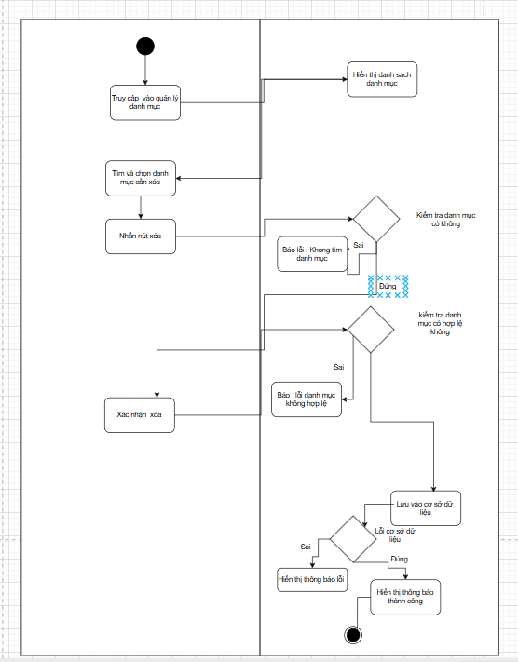
- UC5.3: Sửa danh mục
UC ID and Name: | UC5.3: Sửa danh mục
Created By: | Nguyễn Bảo Long | DateCreated: | 4/4/2026
Primary Actor: | Quản trị viên | Secondary Actors: | None
Trigger: | Admin cần cập nhật thông tin danh mục (đổi tên, thay đổi danh mục cha, cập nhật ảnh, bật/tắt hiển thị)
Description: | Admin sửa một hoặc nhiều trường của danh mục. Hệ thống kiểm tra tính hợp lệ (tránh trùng tên cùng cấp, tránh vòng lặp khi đổi cha) và lưu thay đổi, ghi log.
Preconditions: | PRE-1: Admin đã đăng nhập với quyền quản lý danh mục.  PRE-2: Danh mục cần sửa tồn tại (chưa bị xóa)
Postconditions: | POST-1: Thông tin danh mục được cập nhật trong CSDL.  POST-2: Nếu thay đổi ảnh, ảnh cũ được xóa khỏi server (hoặc giữ lại tùy chính sách).  POST-3: Ghi log chi tiết thay đổ
Normal Flow: | - Admin vào Quản lý danh mục.  - Hệ thống hiển thị danh sách danh mục (dạng cây hoặc bảng).  - Admin tìm danh mục cần sửa → nhấn “Sửa”.E4  - Hệ thống hiển thị form với các trường hiện tại của danh mục.  - Admin sửa các trường:  - Admin nhấn “Lưu thay đổi”.  - Hệ thống kiểm tra:  - Tên mới không trùng với danh mục cùng cấp (trừ chính nó) (E1)  - Điền thông tin danh mục khi sửa (E2)  - Ảnh mới hợp lệ (nếu có)  - Hệ thống cập nhật CSDL. E3  - Hệ thống ghi log: ghi rõ trường cũ → mới.  - Hệ thống hiển thị “Cập nhật danh mục thành công”.
Alternative Flow: | None
Exceptions: | E1 – Kiểm tra thông tin danh mục đã tồn tại  E2 – Thông tin danh mục bị thiếu  E3 – Lỗi kết nối CSDL: Rollback và báo lỗi  E4:thông tin danh mục không tìm thấy
Priority: | High
Business Rules: | BR1: Không được sửa ID danh mục.  BR2: Một danh mục không thể là cha của chính nó.  BR3: Khi ẩn danh mục, các danh mục con có thể vẫn hiển thị hoặc cũng bị ẩn theo (tùy cấu hình). Mặc định chỉ ẩn danh mục đã chọn
Orther Information: | - Dữ liệu phân quyền được cập nhật tức thì, có hiệu lực ngay sau khi lưu.
Biểu đô hoạt động
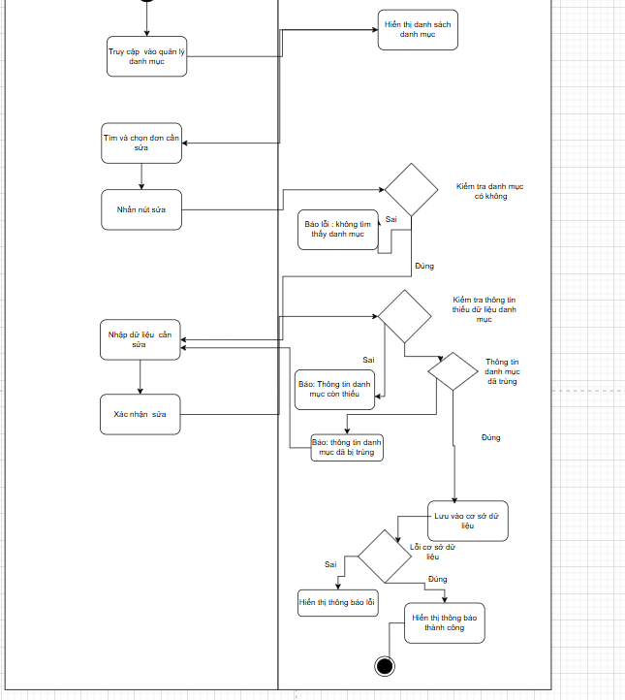
- UC5.4: Tìm kiếm danh mục
UC ID and Name: | UC5.4: Tìm kiếm danh mục
Created By: | Nguyễn Bảo Long | DateCreated: | 4/4/2026
Primary Actor: | Quản trị viên | Secondary Actors: | None
Trigger: | Admin muốn nhanh chóng tìm một danh mục cụ thể để quản lý (sửa, xóa, xem sản phẩm).
Description: | Admin nhập từ khóa (tên danh mục, mô tả) hoặc sử dụng bộ lọc (trạng thái, danh mục cha). Hệ thống hiển thị danh sách danh mục phù hợp.
Preconditions: | PRE-1: Admin đã đăng nhập.
Postconditions: | POST-1: Hiển thị danh sách danh mục thỏa mãn điều kiện tìm kiếm (dạng cây hoặc bảng phẳng).  POST-2: Nếu không có kết quả, hiển thị thông báo.
Normal Flow: | - Admin vào Quản lý danh mục.  - Hệ thống hiển thị thanh tìm kiếm và bộ lọc:  - Admin nhập từ khóa hoặc chọn bộ lọc.  - Admin nhấn “Tìm kiếm”.E2  - Hệ thống xây dựng truy vấn an toàn (không SQL injection).  - Hệ thống lọc dữ liệu trong CSDL.  - Hệ thống hiển thị danh sách danh mục dạng bảng (ID, tên, danh mục cha, số lượng sản phẩm, trạng thái, ngày tạo).  - Hỗ trợ phân trang, sắp xếp theo tên hoặc ID.  - Có thể nhấn vào tên danh mục để xem cây phân cấp chi tiết.  - Nếu không có kết quả → hiển thị “Không tìm thấy danh mục”.
Alternative Flow: | None
Exceptions: | E1 – Lỗi kết nối CSDL: Báo lỗi hệ thống.  E2 – Kiểm tra có tìm thấy danh mục không
Priority: | High
Business Rules: | BR1: Tìm kiếm theo tên danh mục là tìm kiếm tương đối (LIKE %...%) và không phân biệt chữ hoa/thường.  BR2: Kết quả mặc định sắp xếp theo tên A-Z.  BR3: Admin có thể tìm kiếm cả danh mục đã xóa mềm (nếu chọn trạng thái “Đã xóa”).
Orther Information: | - Dữ liệu phân quyền được cập nhật tức thì, có hiệu lực ngay sau khi lưu.
Biểu đồ hoạt động
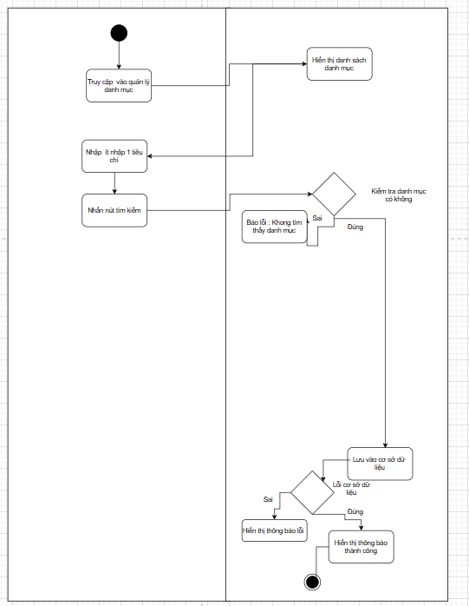

- UC6: Đăng nhập
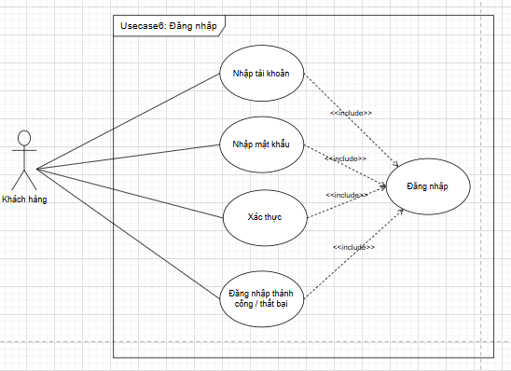

- Biểu đồ hoạt động
- UC6.1: Nhập tài khoản
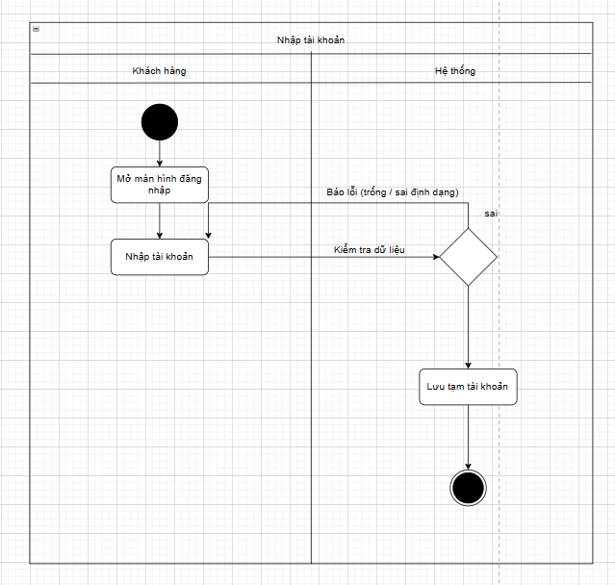
- UC6.2: Nhập mật khẩu
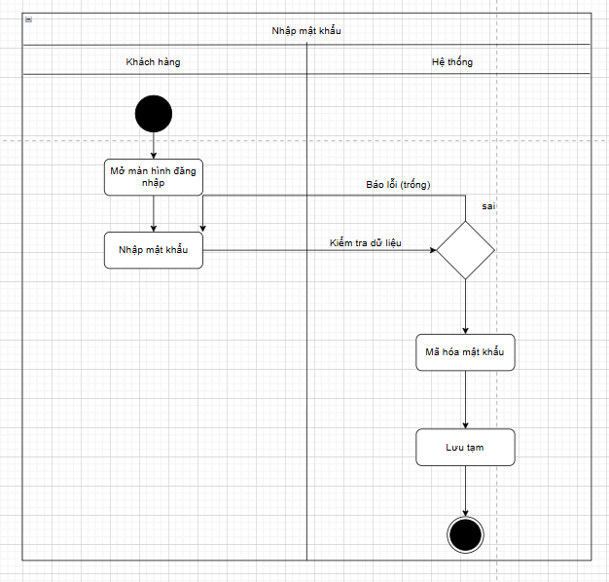
- UC6.3: Xác thực
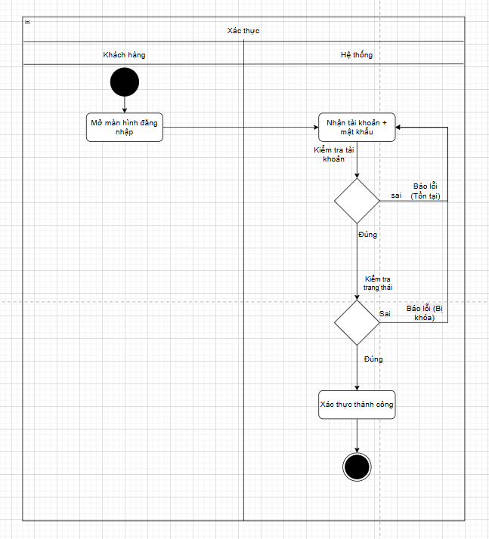
- UC6.4: Đăng nhập thành công / thất bại
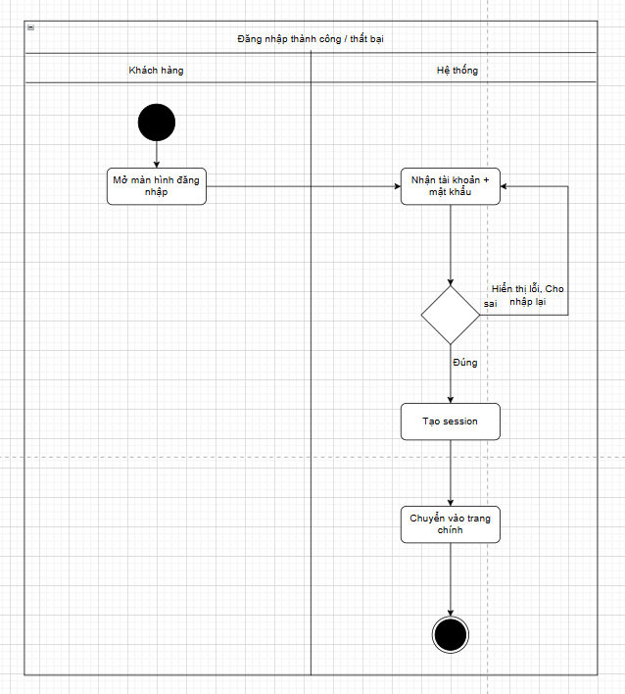
- UC7: Quản lý địa chỉ
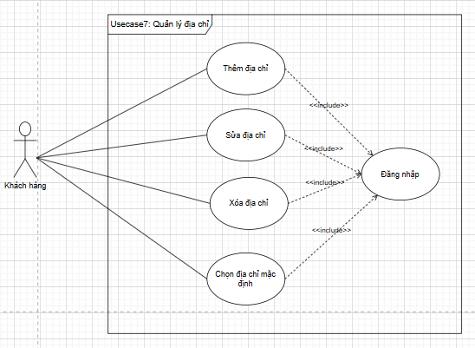
- Biểu đồ hoạt động
- UC7.1: Thêm địa chỉ
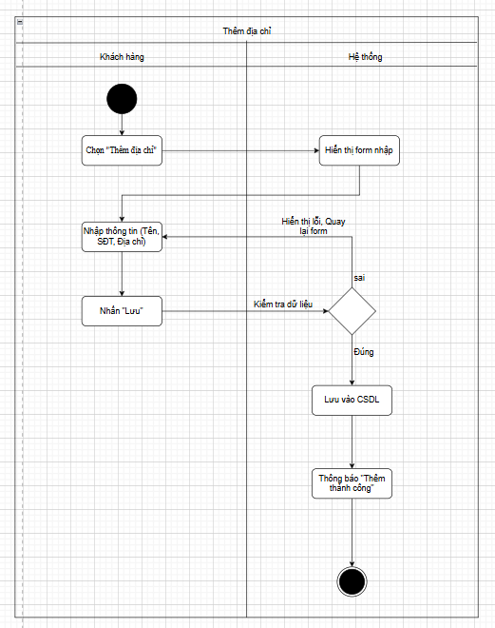
- UC 7.2: Sửa địa chỉ
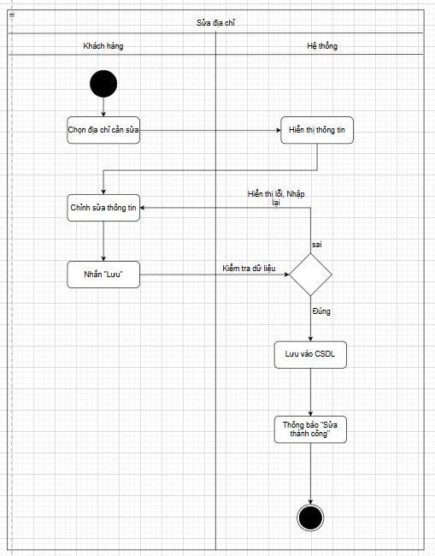
- UC7.3: Xóa địa chỉ
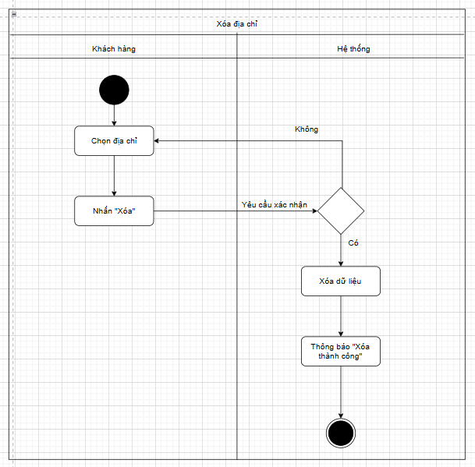
- UC7.4: Chọn địa chỉ mặc định
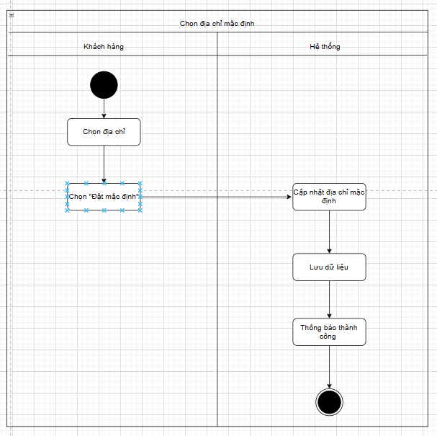
- UC8: Xem chi tiết đơn hàng
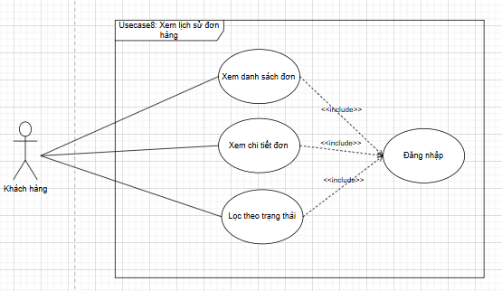
- Biểu đồ hoạt động
- UC8.1: Xem danh sách đơn hàng
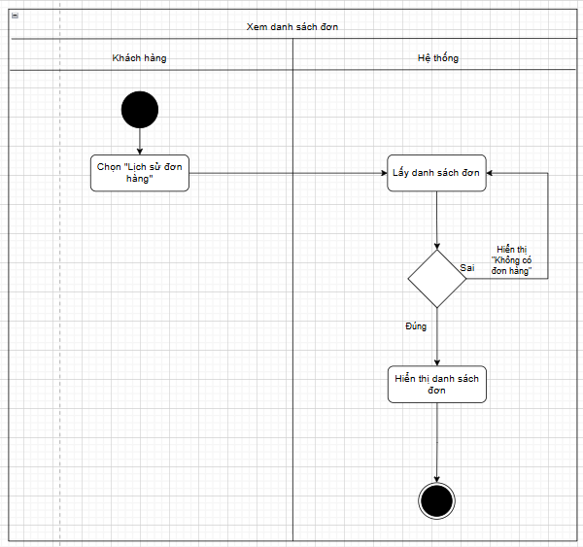
- UC8.2: Xem chi tiết đơn hàng
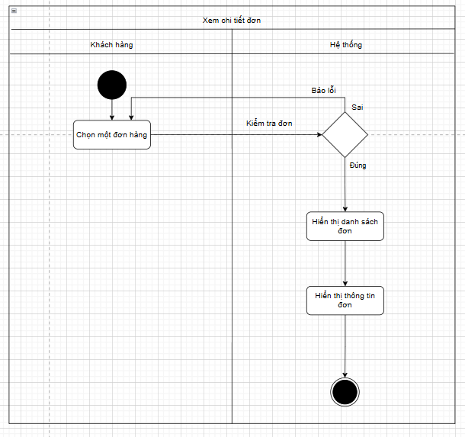
- UC8.3: Lọc theo trạng thái
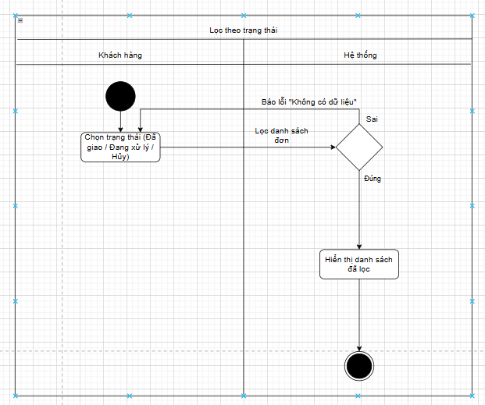
- UC9: Quản lý đánh giá
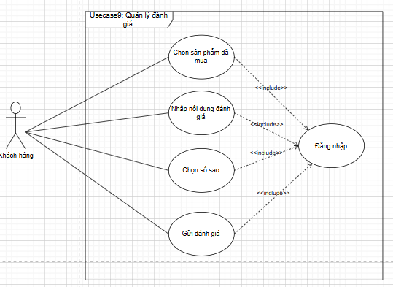
- Biểu đò hoạt động
- UC9.1: Chọn sản phẩm đã mua
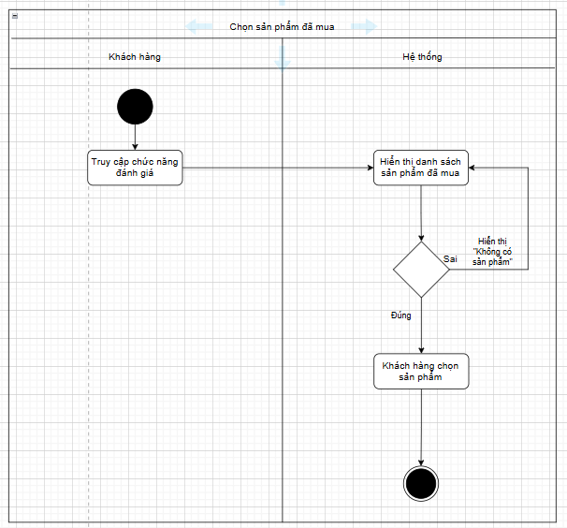
- UC9.2: Nội dung đánh giá
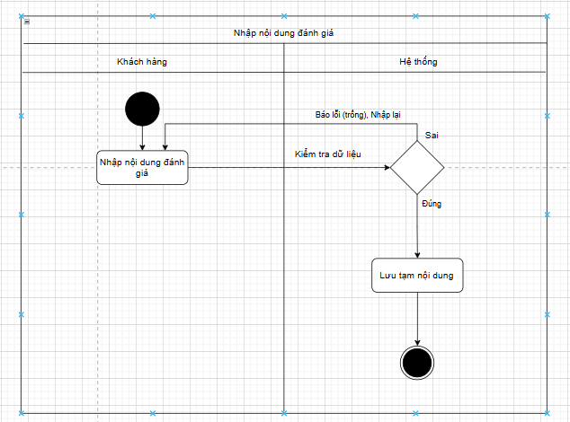
- UC9.3: Chọn số sao
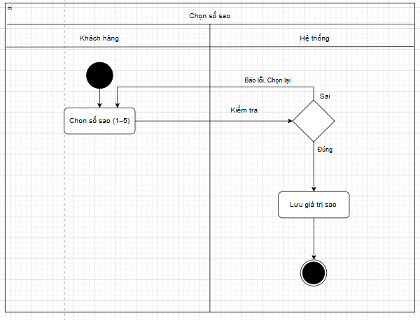
- UC9.4: Gửi đánh giá
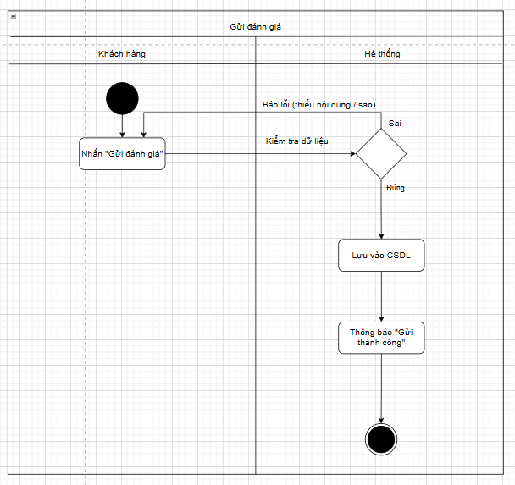
- UC10: Quản lý khuyến mãi
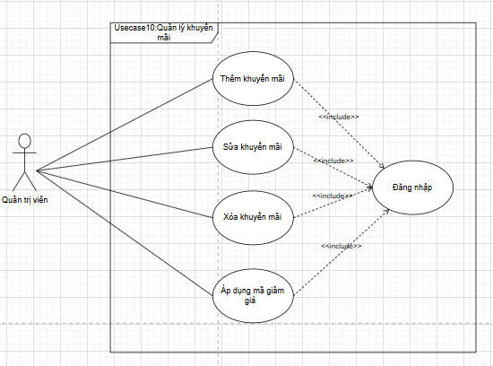
- Biểu đồ hoạt động
- UC10.1: Thêm Khuyến mãi
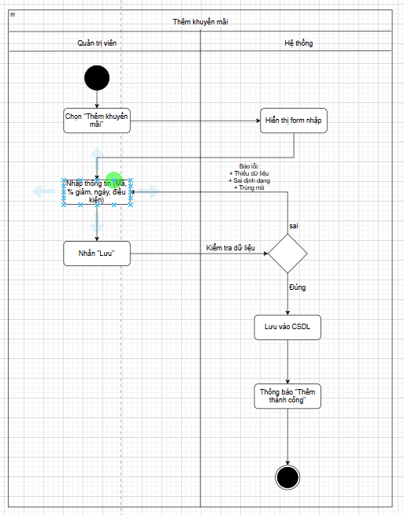
- UC10.2: Sửa khuyến mãi
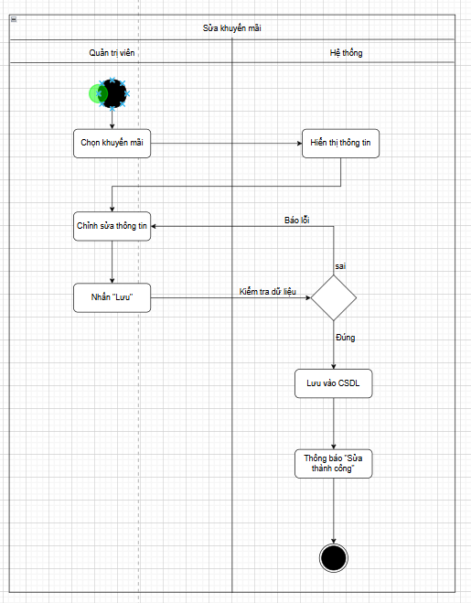
- UC10.3: Xóa khuyến mãi
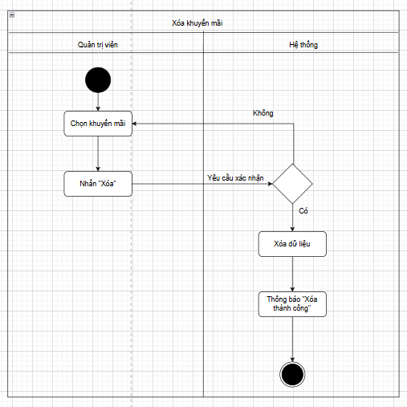
- UC10.4: Áp dụng mã giảm giá
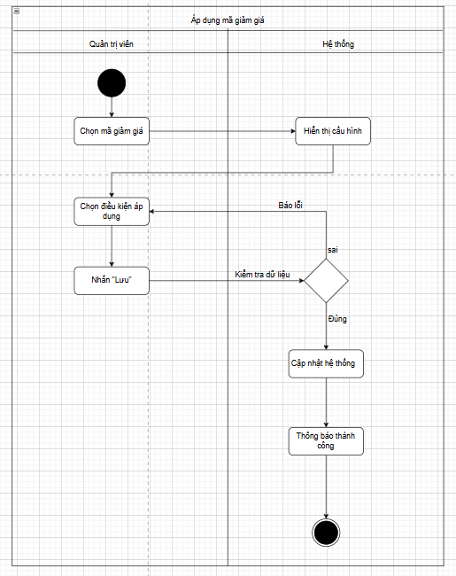
- UC11: Quản lý bài viết
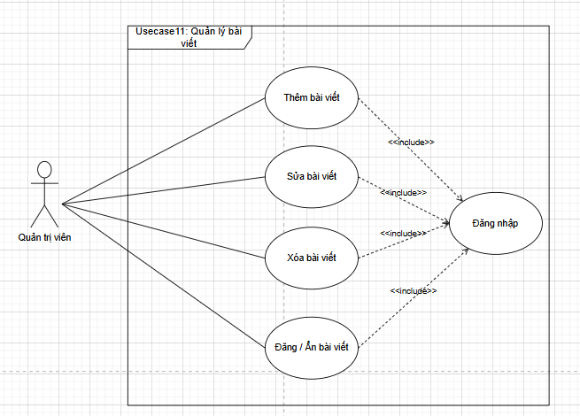
- Biểu đồ hoạt động
- UC11.1: Thêm bài viết
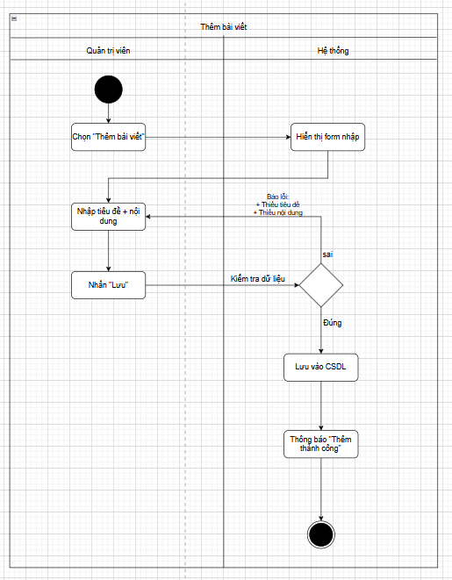
- UC11.2: Sửa bài viết
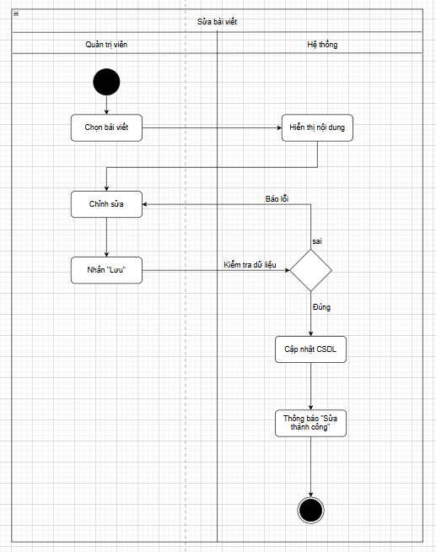
- UC11.3: Xóa bài viết
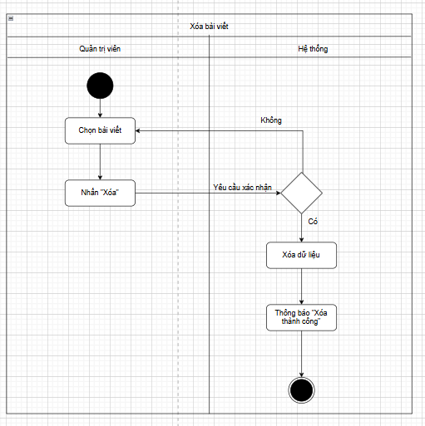
- UC11.4: Đăng/Ẩn bài viết
